|  |  |
| --- | --- |
| Gerb-BMSTU_01 | **Министерство науки и высшего образования Российской Федерации**  **Федеральное государственное бюджетное образовательное учреждение**  **высшего образования**  **«Московский государственный технический университет**  **имени Н.Э. Баумана**  **(национальный исследовательский университет)»**  **(МГТУ им. Н.Э. Баумана)** |

ФАКУЛЬТЕТ «Информатика и системы управления»\_\_\_\_\_\_\_\_\_\_\_\_\_\_\_\_\_\_\_\_\_\_\_\_\_\_\_\_\_\_\_\_\_\_\_\_

КАФЕДРА «Программное обеспечение ЭВМ и информационные технологии»\_\_\_\_\_\_\_\_\_\_\_\_\_\_

**Рубежный контроль № \_\_**1**\_\_**

**Дисциплина: Экономика программной инженерии**

|  |  |
| --- | --- |
| **Вариант №1**  **Студент \_Зайцева А. А.\_\_\_\_\_\_\_\_**  **Группа \_ИУ7-82Б\_\_\_\_\_\_\_\_\_\_\_\_\_**  **Оценка (баллы) \_\_\_\_\_\_\_\_\_\_\_\_\_\_\_**  **Преподаватель \_Барышникова М.Ю.**  **\_Силантьева А.В.** |  |

Москва.

2023 г.

# Описание проекта:

Группа из 7 чел., длительность не более 3 мес., бюджет не более 650 тыс. руб.

# Задание 1: Настройка рабочей среды проекта

Установлена дата начала проекта 4 апреля.

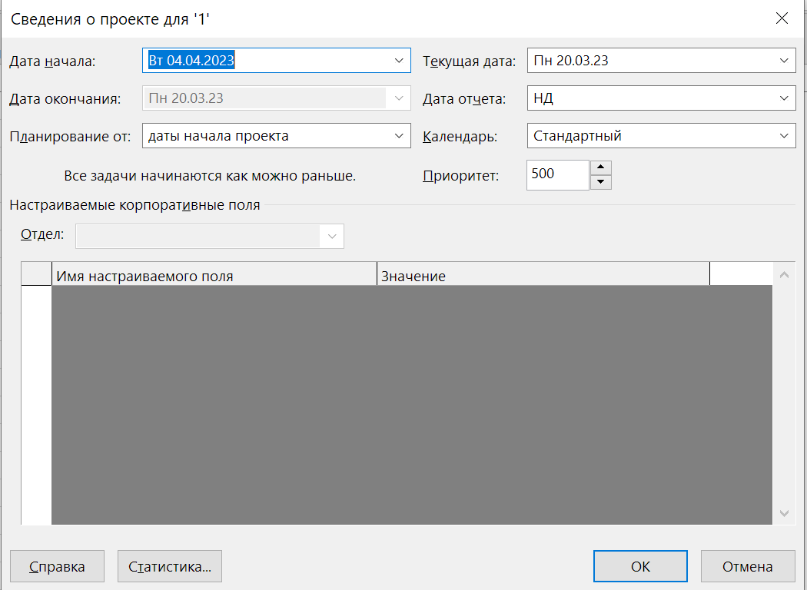

Установлены параметры проекта: длительность работы в днях, объем работ (трудозатраты) в часах, тип задач по умолчанию – с фиксированными трудозатратами.

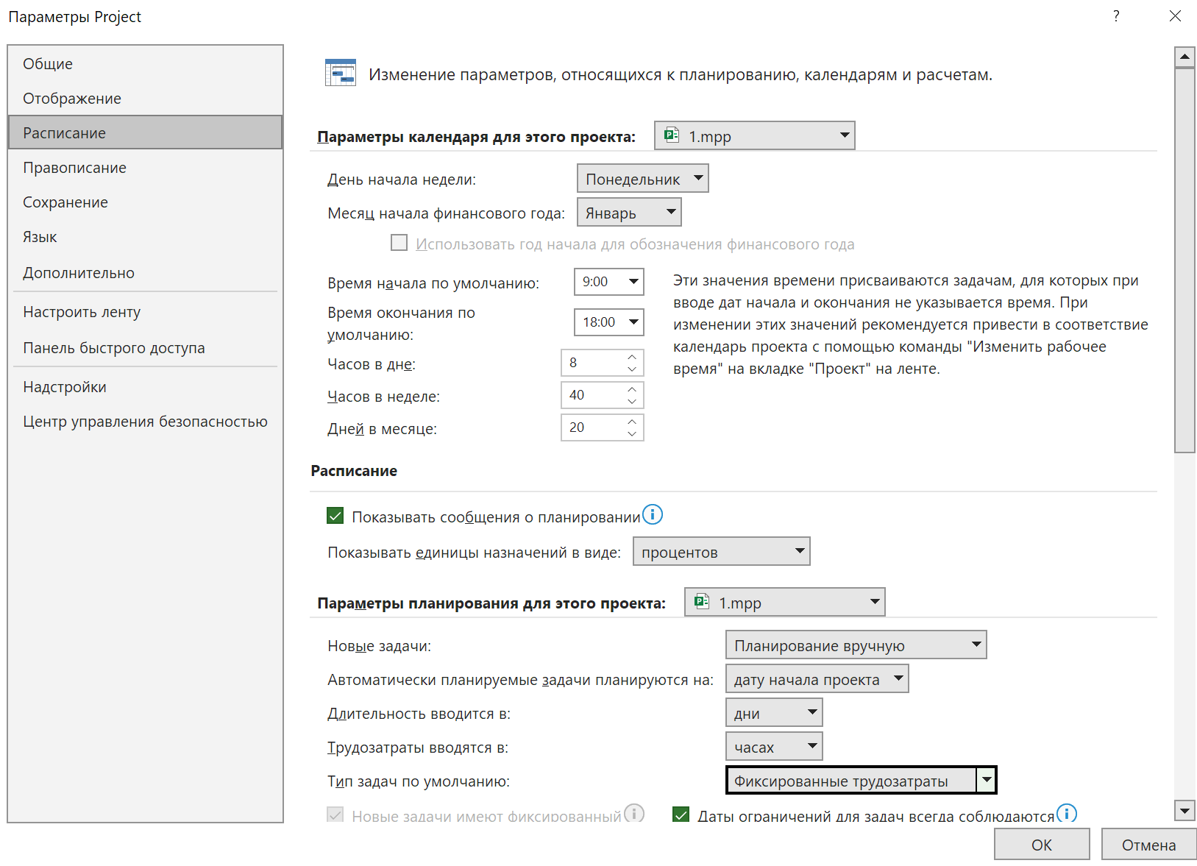

Настроен календарь с рабочим временем

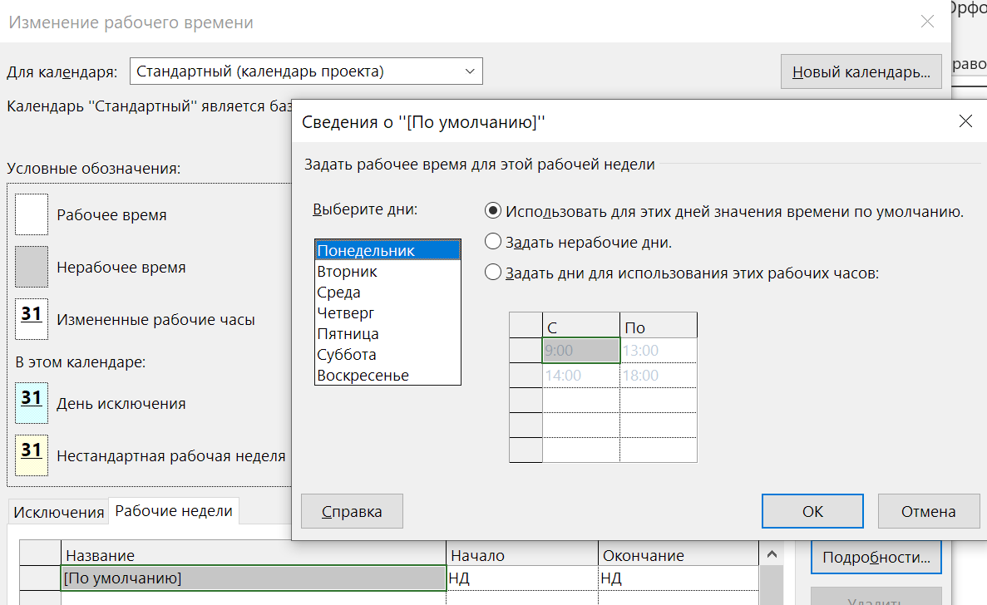

Добавлены праздничные дни

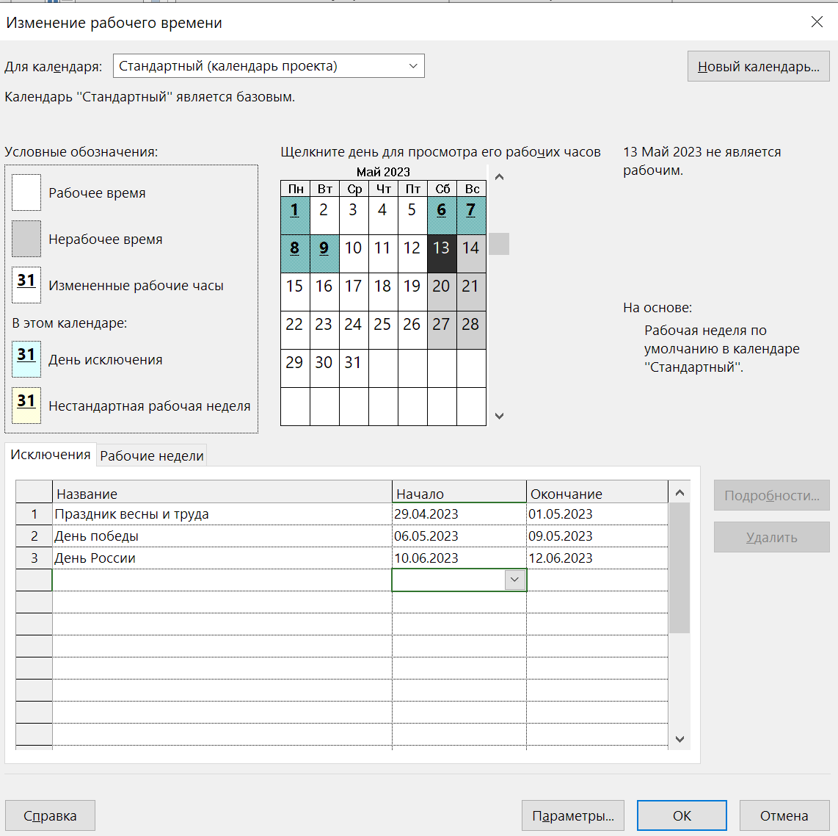

# Задание 2: Создание списка задач

Создан список задач

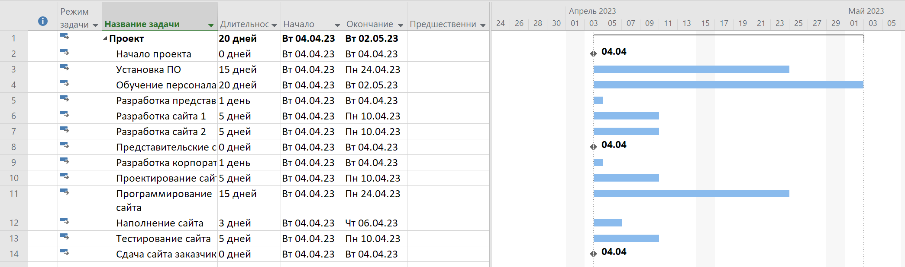

# Задание 3: Структурирование списка задач

Структурирован список задач

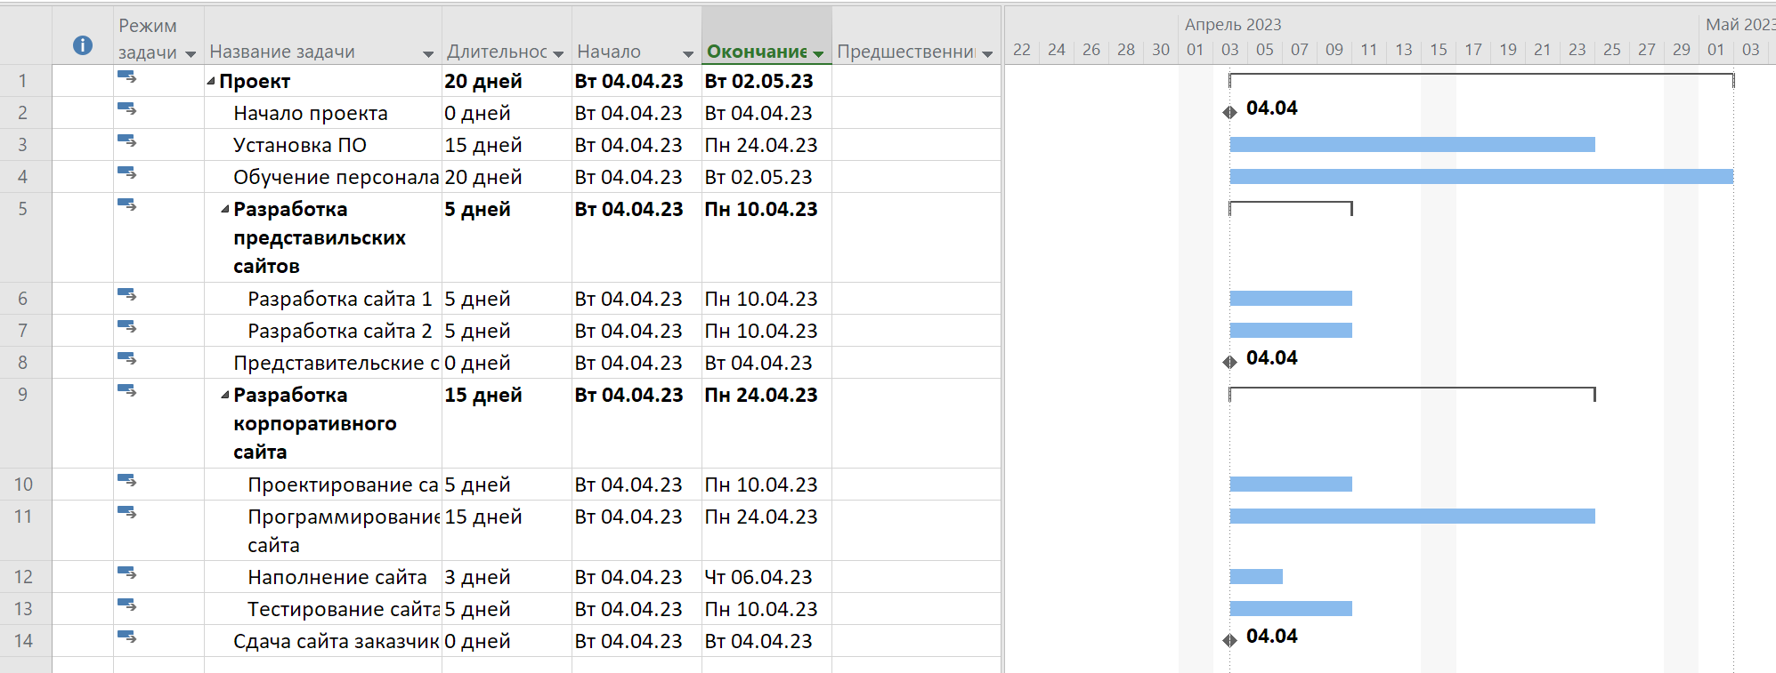

# Задание 4: Установление связей между задачами

Установлены связи между задачами

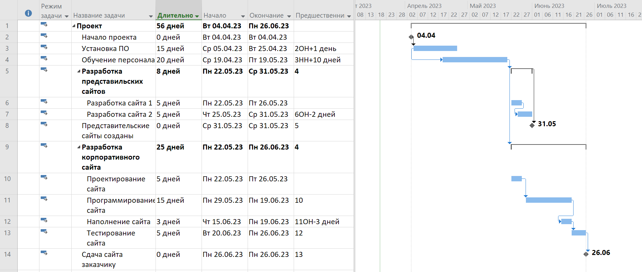

# Задание 5: Создание списка ресурсов

Создан список ресурсов, учтено, что расход бумаги – пачек в месяц.

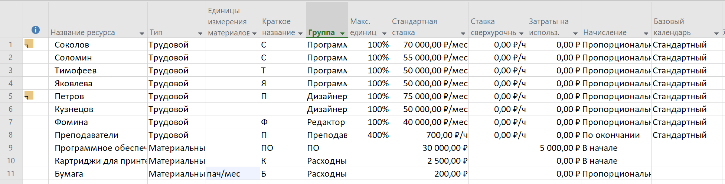

Добавлены заметки

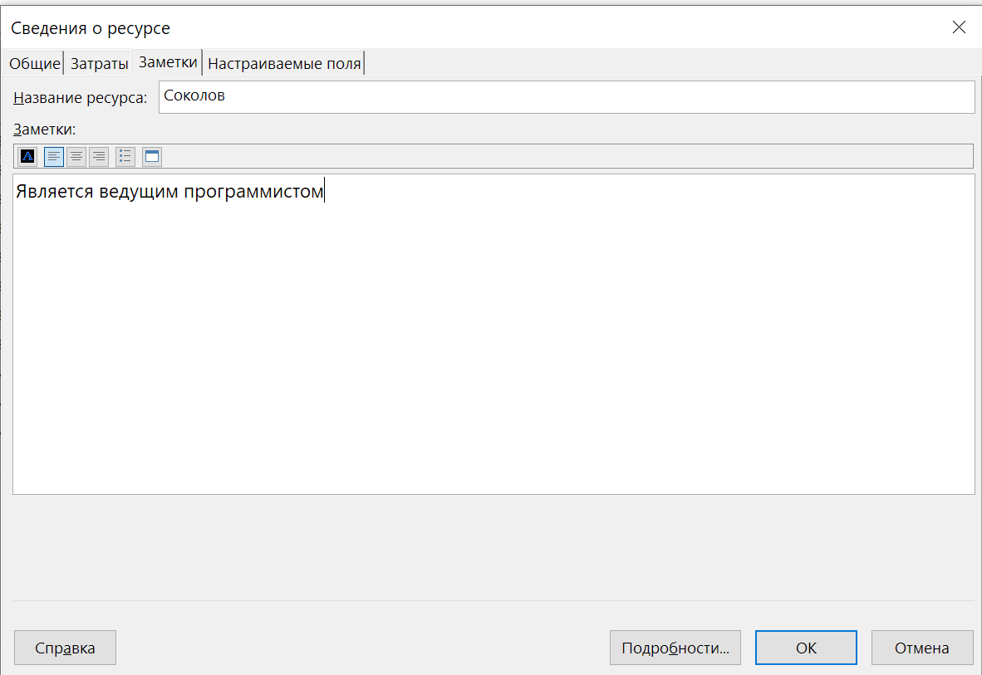

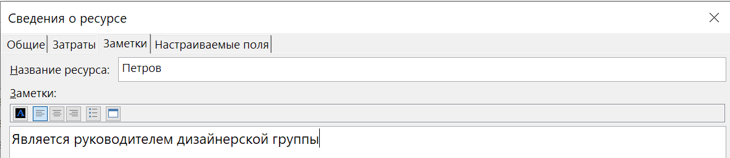

# Задание 6: Назначение ресурсов задачам

Назначены ресурсы задачам, задачам 6 и 7 назначено по 500р фиксированных затрат, а задаче 10 – 1000 рублей. Учтено, что норма расхода бумаги – 3 пачки в месяц.

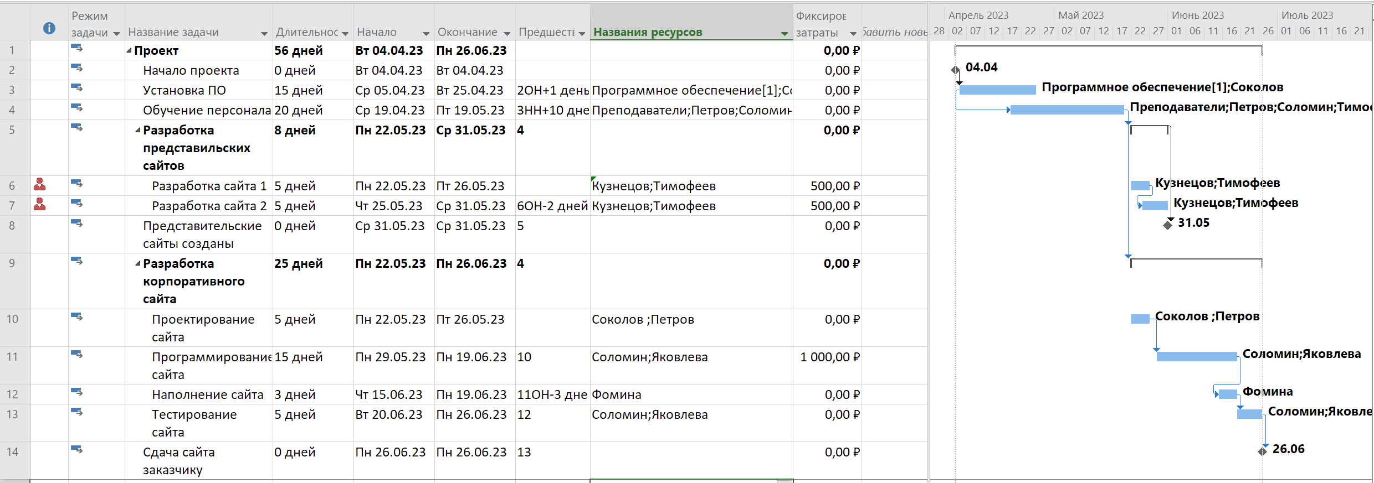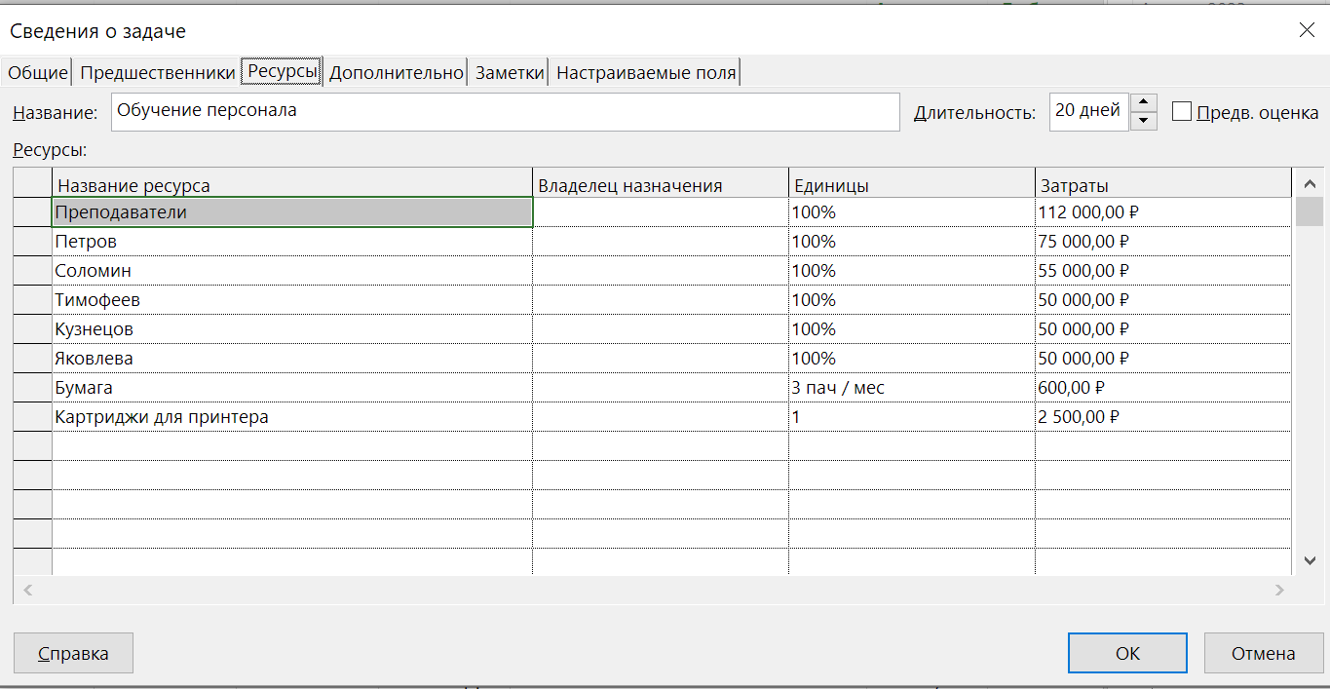

Сохранен исходный план проекта

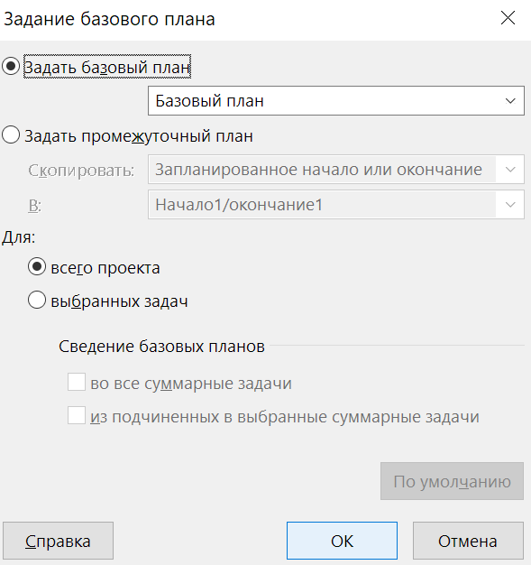

# Задание 7: Оптимизация загрузки ресурсов, разбиение задачи на подзадачи

Задачи 6 и 9 разбиты на подзадачи с переназначением ресурсов, длительностей и связей

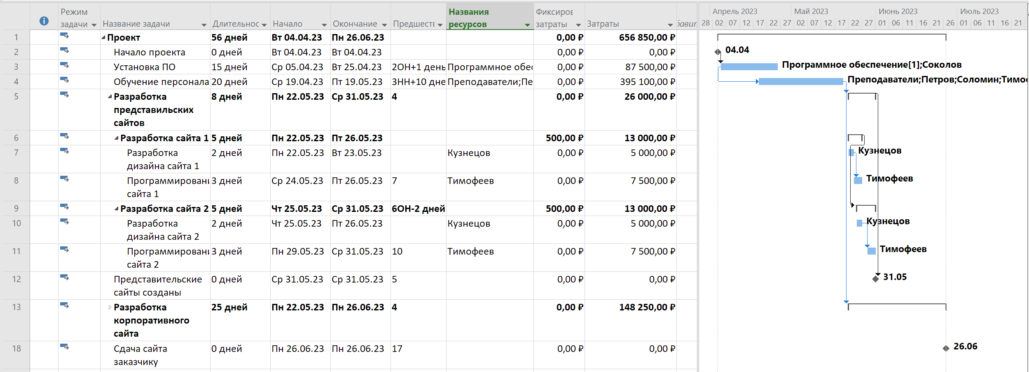

В результате длительность и трудозатраты остались прежними, а затраты уменьшились на 25000

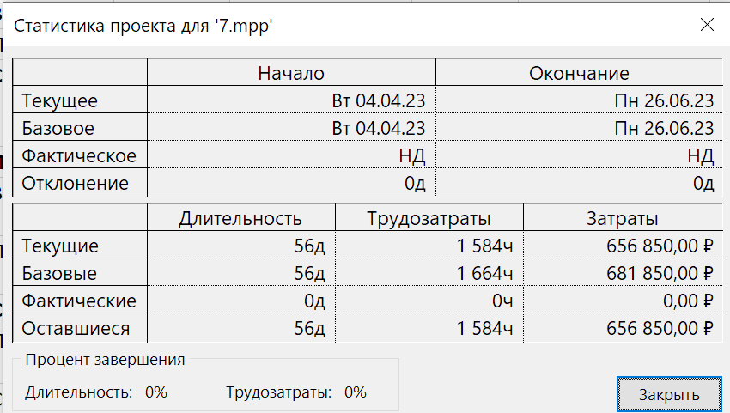

# Задание 8: переназначение ресурсов

Соколов был назначен на Обучение персонала, сокращено количество единиц ресурса Преподаватели до 300%

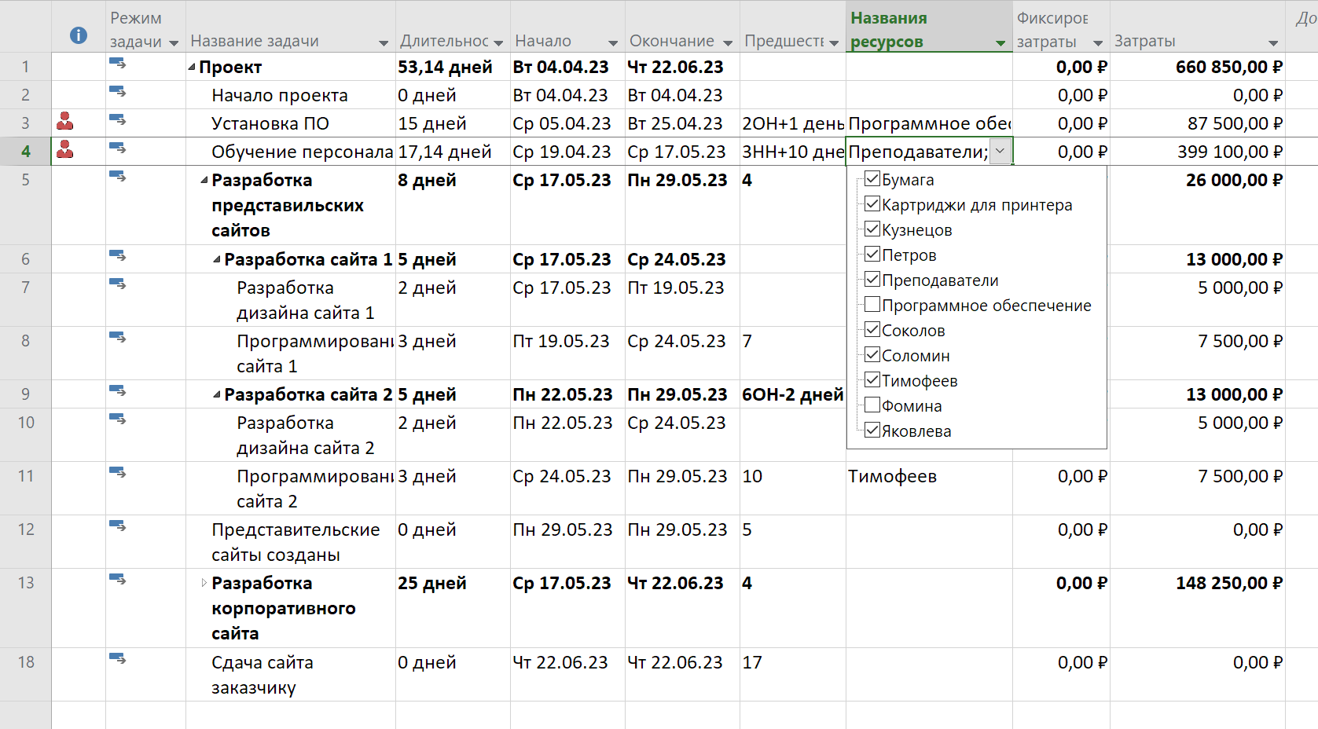

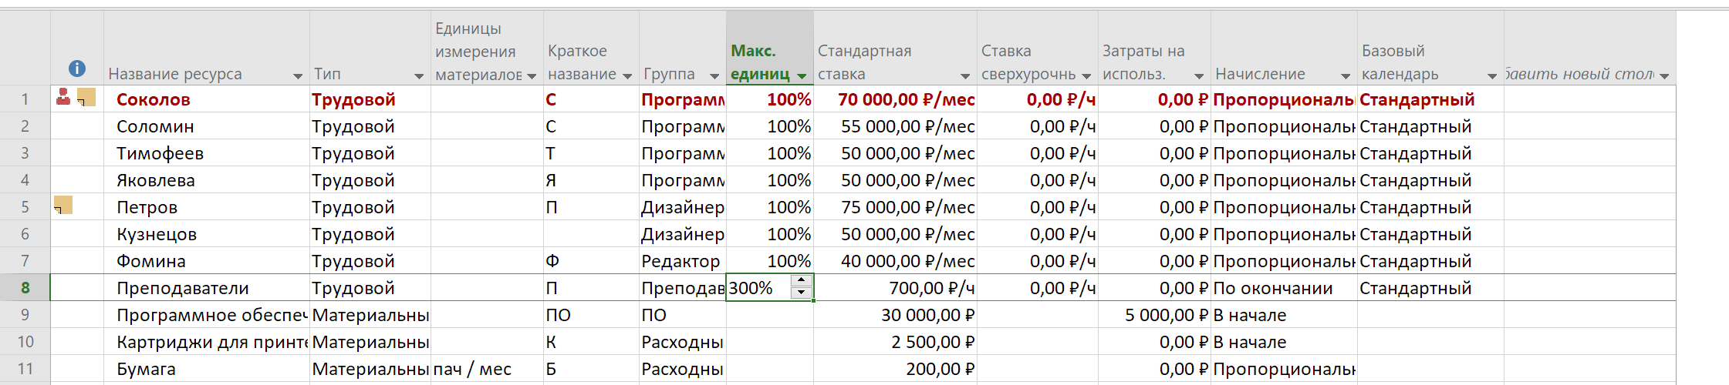

1. Было учтено, что Соколов должен приступить к обучению только после того, как завершит установку ПО.



Результат

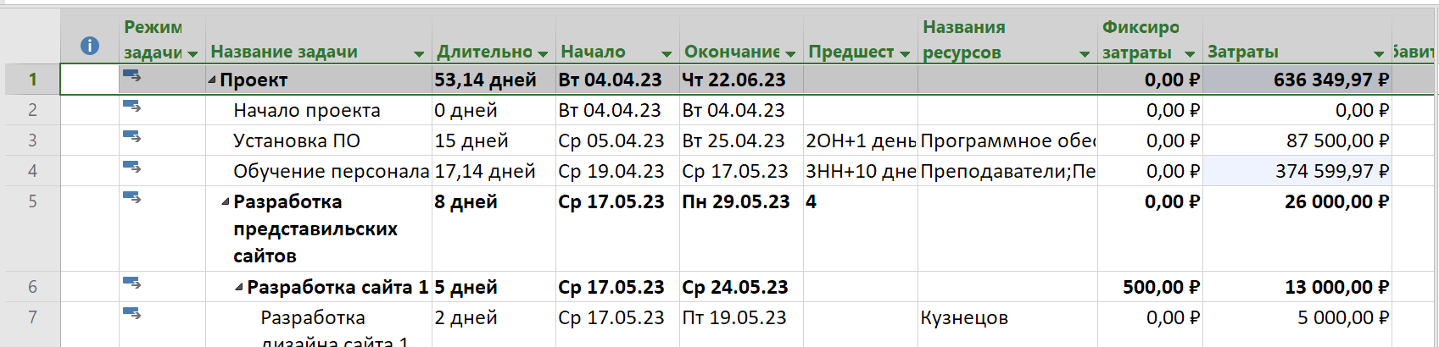

2. Была проведена попытка оптимизировать загрузку Соколова путем применения разных профилей загрузки

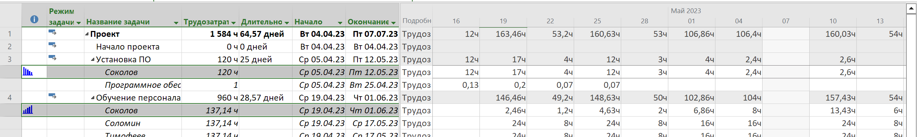

Результат

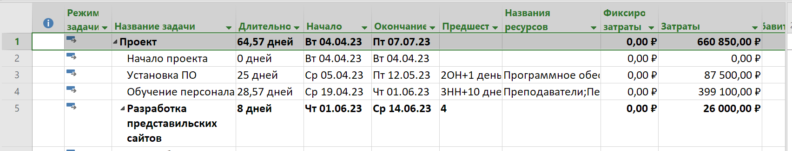

Во первом случае длительность проекта оказалась 53,14 дня (не увеличилась), а во втором –64,57 дня (увеличилась примерно на 11 дней). Затраты в первом случае – 636349 р (уменьшились), а во втором – 660850р (не изменились).

Таким образом, по обоим параметрам предпочтительней первый вариант разгрузки ресурса. Перегрузок ресурсов более нет. Проект укладывается и по срокам, и по затратам.

# Задание 9: уточнение плана проекта

Критический путь:

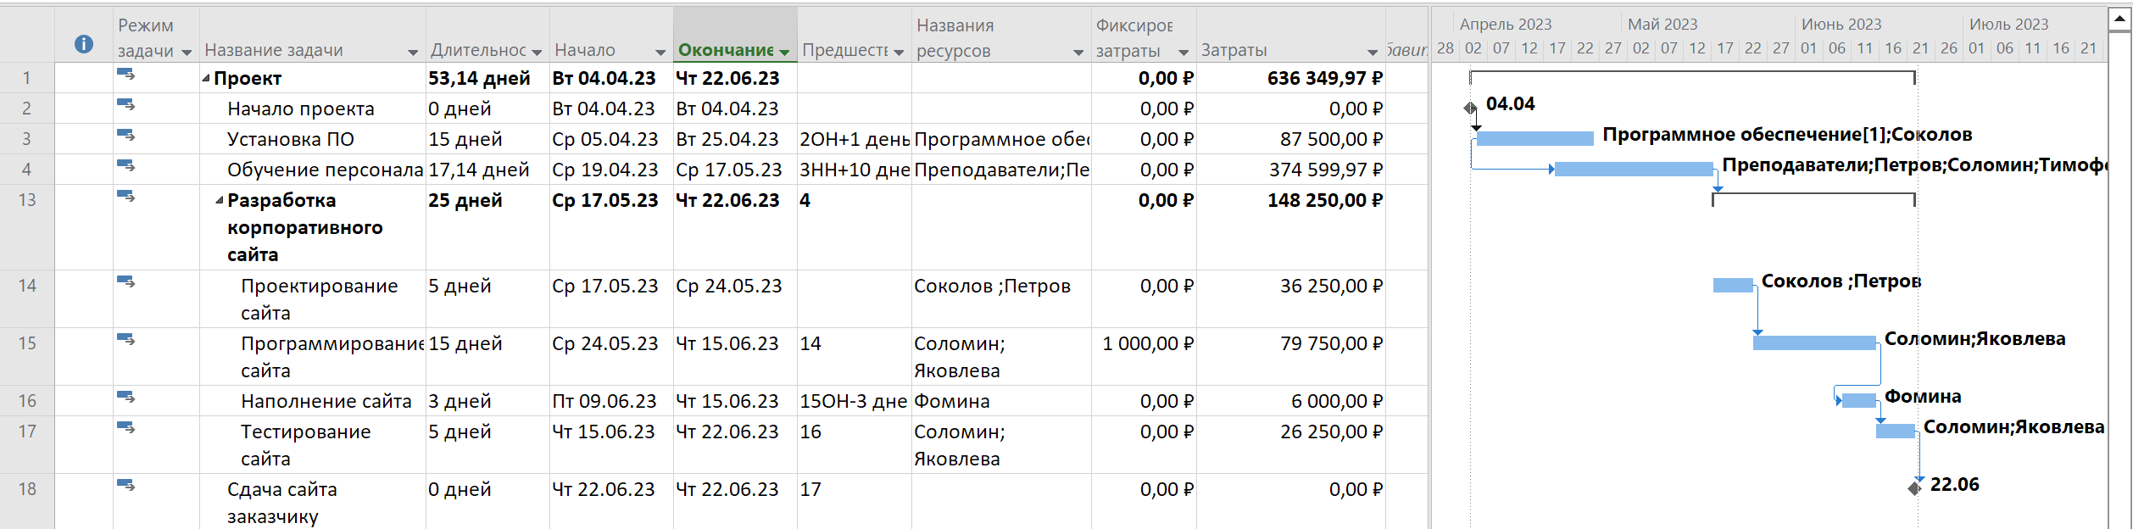

Можно выделить 3 особо длительные и задерживающие задачи: установка ПО, обучение персонала и программирование корпоративного сайта. Обучение персонала сократить, вероятно, невозможно, а к остальным 2 задачам можно назначить дополнительные трудовые ресурсы программистов, которые в это время свободны (программисты - Соколов, Соломин, Тимофеев, Яковлева).

Назначать всех на установку ПО не имеет смысла, так как начало обучения персонала возможно только через 10 дней после начала установки ПО, достаточно добавить одного программиста.

Назначить Тимофеева на программирование корпоративного сайта также невозможно, так как он будет заниматься в это время программированием сайта 2.

До

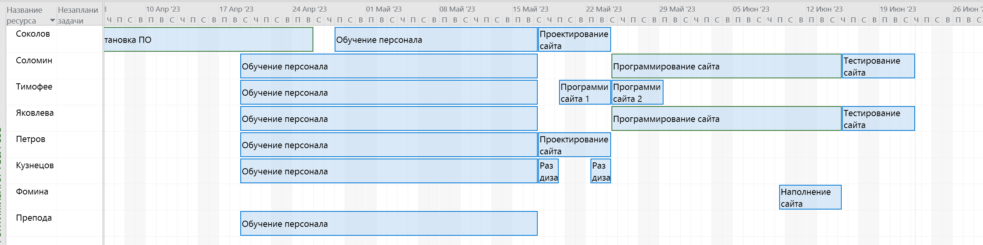

Длительность проекта 53,14 дня, затраты 636349.

После

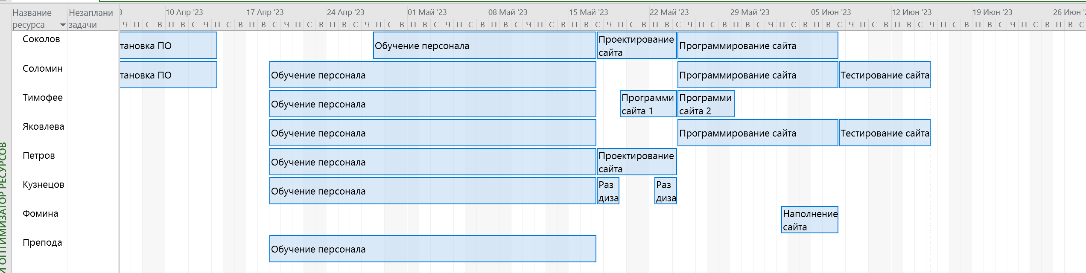



Длительность сократилась до 48,14 дней (на 5 дней), затраты возросли до 639474 примерно (на 3 тысячи), но все еще укладываются в выделенный бюджет.

Сравнение с базовым планом:

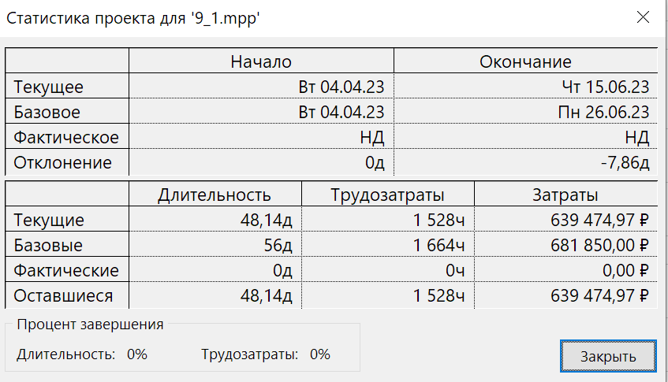

Длительность сократилась на 8 дней, причем удалось избавиться от перегрузки ресурсов, затраты сократились примерно на 40 тыс. р.

# Задание 10: контроль за реализацией проекта